IZRADA ROBOTSKE RUKE

- PRIPREMLJENO RADNO MJESTO

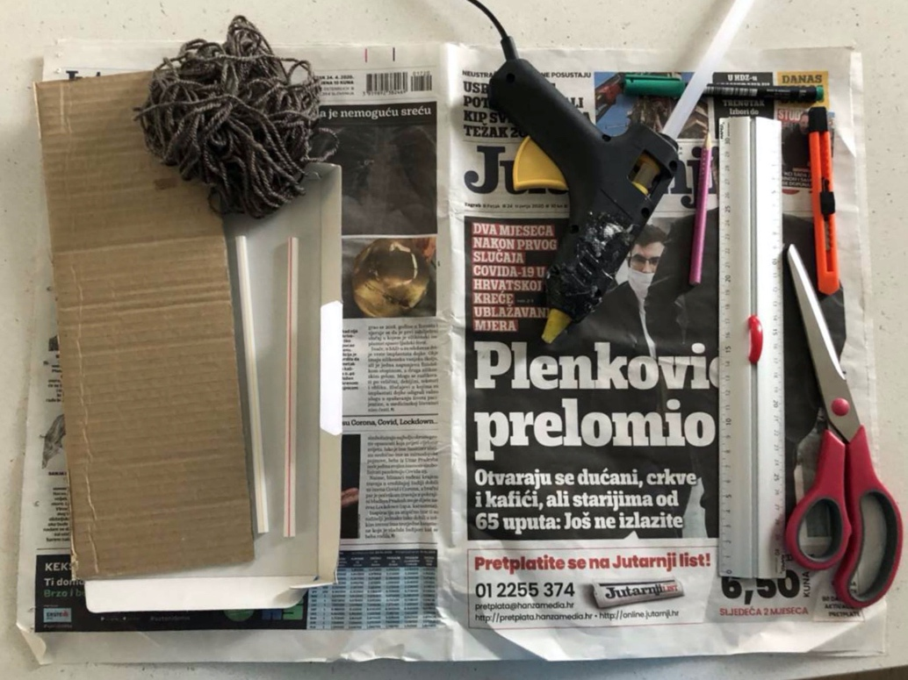

- GOTOV URADAK

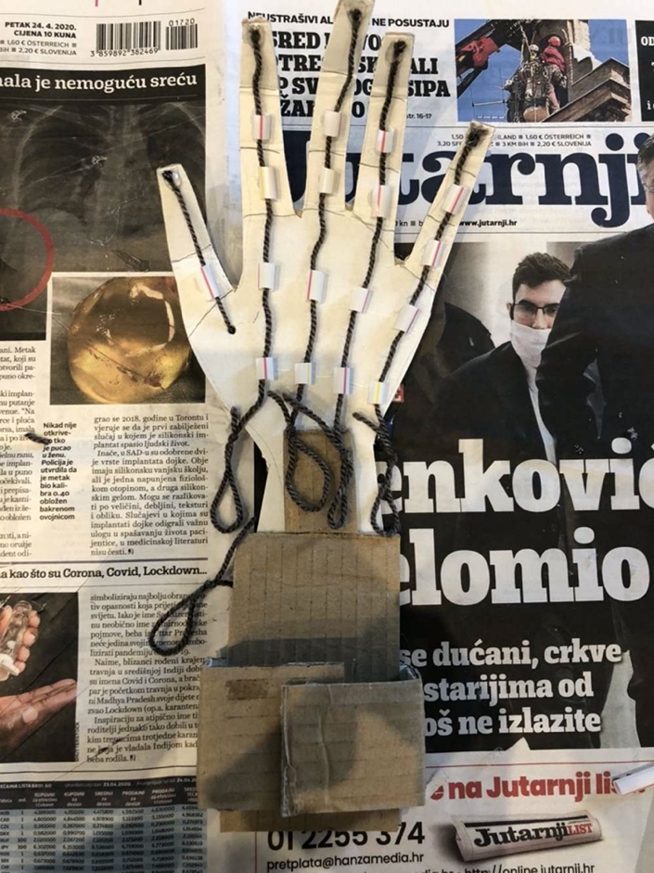

- PROVJERA FUNKCIONALNOSTI

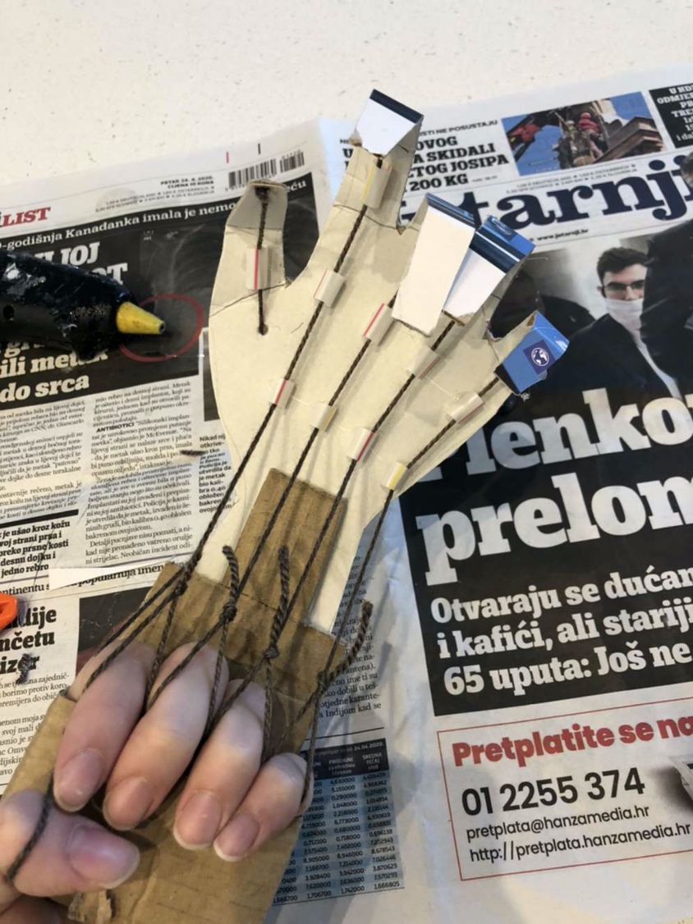

- POSPREMLJENO RADNO MJESTO

